תרומת מעגלי התאורה לתקלות בקו האפס:

סיפור מהחיים:

השימוש הגובר בעומס לא ליניארי דוגמת מנורות פריקה במשרדים ,באולמות היצור ובמרכזי הקניות גורם לבעיות ברשת החשמל.
במערכות תלת מופעיות בגלל הפרש המופע של 120 מעלות בין הפאזות כפי שניתן לראות באיור 1 ,ההרמוניה השלישית וכפולותיה מתנקזות לקו האפס , כך שלעיתים הזרם בקו האפס עולה על הזרם בכל אחת מהפאזות וכאן משתלב אירוע שנתקלתי בו לפני מספר שנים במרכז מסחרי שהיה בשלב ההקמה וכלל כ-12,000 גופי תאורה פלורוסנטיים.

במהלך בדיקות קבלה למערכת החשמל ובעת עבודתה מול גנרטור , נגע הבודק באקראי בקו האפס והופתע מהטמפרטורה הגבוהה שלו (כ-80 מעלות). בבודקו את הזרמים במוצא מפסק ראשי הוא מדד בכל אחת מהפאזות כ-700 אמפר ובקו האפס כ-1200 אמפר .חוסר הסימטריה בזרמי הפאזות היו כ- 150 אמפר.
נתוני מדידה זו אומתו בעת ביצוע מדידת איכות החשמל במעגל המזין את מערכת התאורה כאשר מערך המדידה כלל מדידת שלושת הפאזות וקו האפס בו זמנית ,כפי שהקורא מתאר לעצמו בניתוח המדידות, נמצאה בקו האפס תכולה של ההרמוניה השלישית וכפולותיה כאשר , משרעת זרם ההרמוניה השלישית לבדה הגיעה לכ-200 אמפר.

ממצאים אלו הבליטו את נגזרת השימוש בעומסים לא ליניאריים חד פאזיים דוגמת מנורות פריקה כמו , פלורוסנט, כספית , נל"ג , ו-PL , המייצרות זרם של כאמפר לקילוואט ברשת בתדר של 50 הרץ.

כאמור במערכות תלת מופעיות מאוזנות לא אמור לזרום זרם בקו האפס ,למרות זאת במעגלים המזוהמים בהרמוניה השלישית וכפולותיה יימדד בקו האפס סכום זרמי ההרמוניה השלישית וכפולותיה משלושת הפאזות בנוסף לזרם הנובע מחוסר הסימטריה בעומס.
רמת העיוות ההרמוני בזרם יכולה לעבור את ה- % 30 לפאזה ,כך יתכן מצב שהזרם בקו האפס במערכת סימטרית לחלוטין יגיע ל- 90% מזרם הפאזות ויותר.

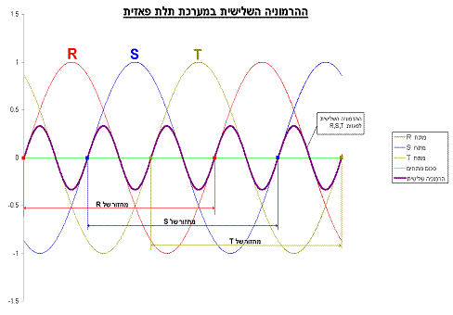

איור 1 –סכימת ההרמוניה השלישית לקו האפס .
מאחר וקשה לאזן בין הפאזות במעגלי תאורה חד פאזיים , מוצאים לעיתים שהזרם בקו האפס גבוה מהזרם בכל אחת מהפאזות . בעיה זו הינה אקוטית בהתקנות בהן חתך האפס שווה למחצית חתך הפאזות.

תיאור בעיתיות הגנת קו האפס:

העמסת קו האפס שאינו מוגן בפני עומס יתר עלולה להוות גורם להתלקחות שריפה,לאור זאת CBEMA (ארגון יצרני ציוד המחשוב בארה"ב) המליץ שחתך קו האפס יהיה לפחות פי 1.73 מחתך הפאזות.

גישה זו נותנת מענה לסיכוני פריצת אש,אך אינה מפחיתה את רמת העיוות ההרמוני במתקן ואת הבעיות הנלוות לכך:
א.העיוות ההרמוני בזרם גורם לדומיננטיות של אפקט הקרום ,כלומר ההתנגדות האפקטיבית של המוליך גדלה כך שהתנגדותו בזרם חילופין גבוהה מהתנגדותו בזרם ישר ולכך יש תרומה להפסדי הספק גבוהים יותר.
ב.ההפרעות ההרמוניות הן הפרעות מולכות אך מטבען הן גם מושרות ויוצרות שדה אלקטרומגנטי שאינו תורם.
ג.הפרעות אלו גורמות לרעשי שמע במשרנים/משנקים.

פתרונות מדף פסיביים המוצעים באינטרנט:

בשוטטותי באינטרנט איתרתי שני פתרונות פסיביים לצמצום רמת ההרמוניה השלישית וכפולותיה בקו האפס,הראשונה מערכת TSA של CIRCUTOR המוצגת באיור 2 והשנייה THF של חברת ABB

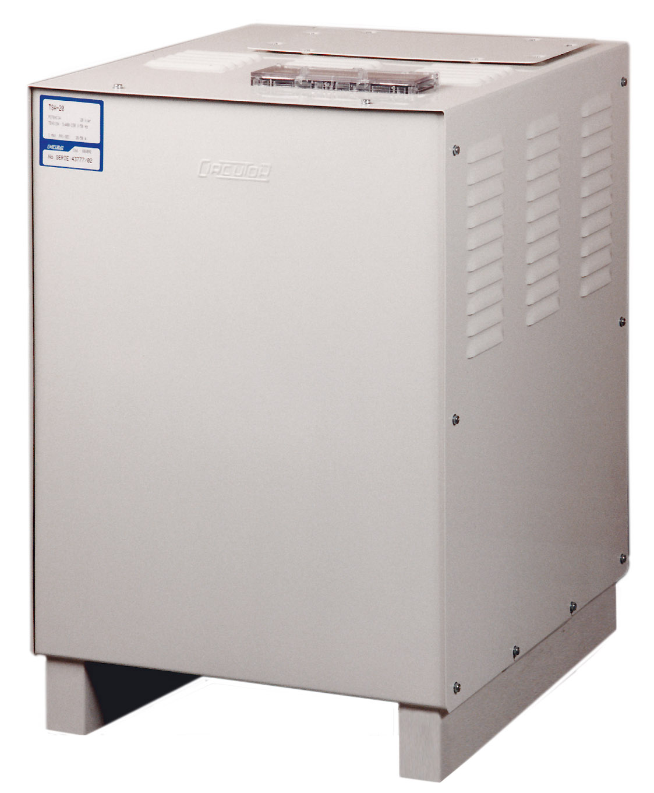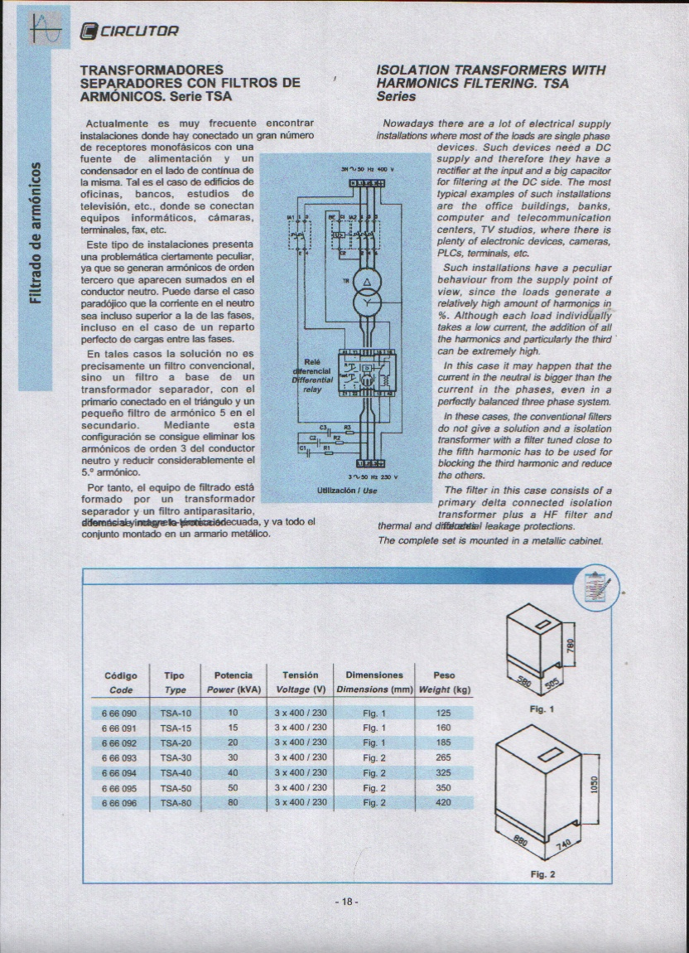

איור 2 מערכת TSA

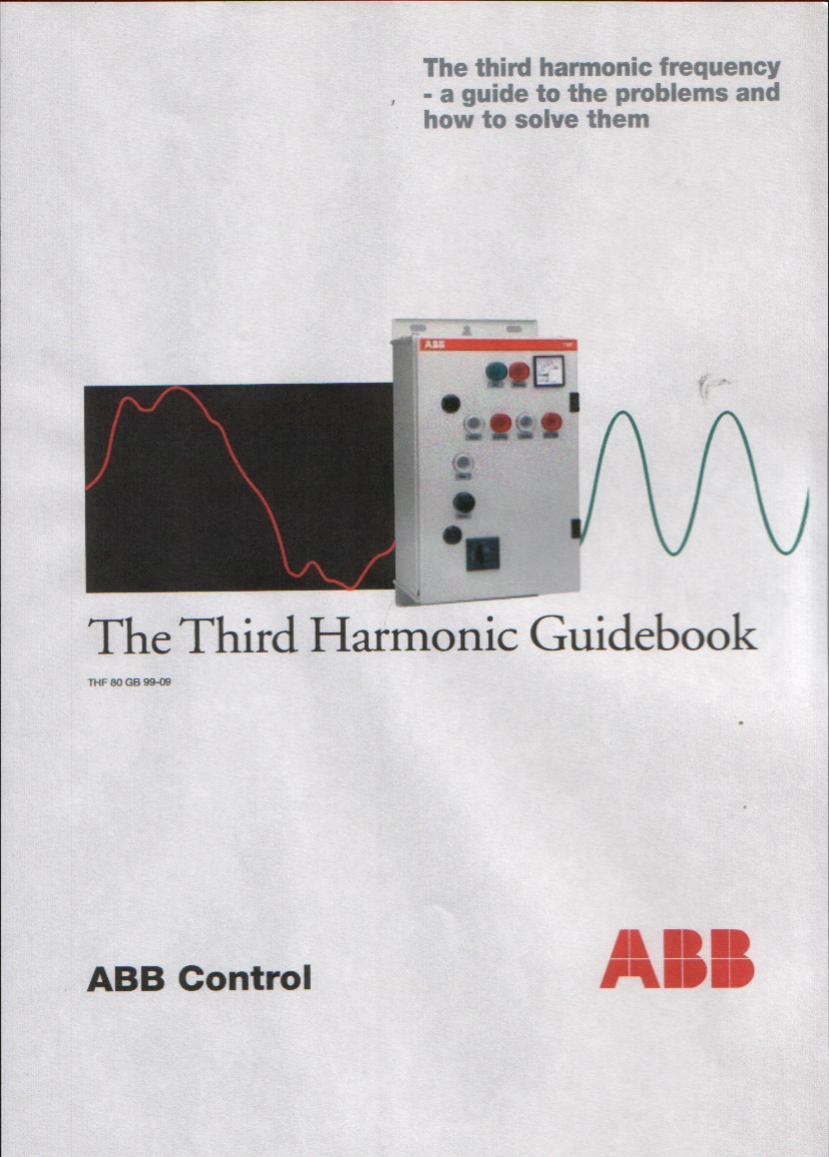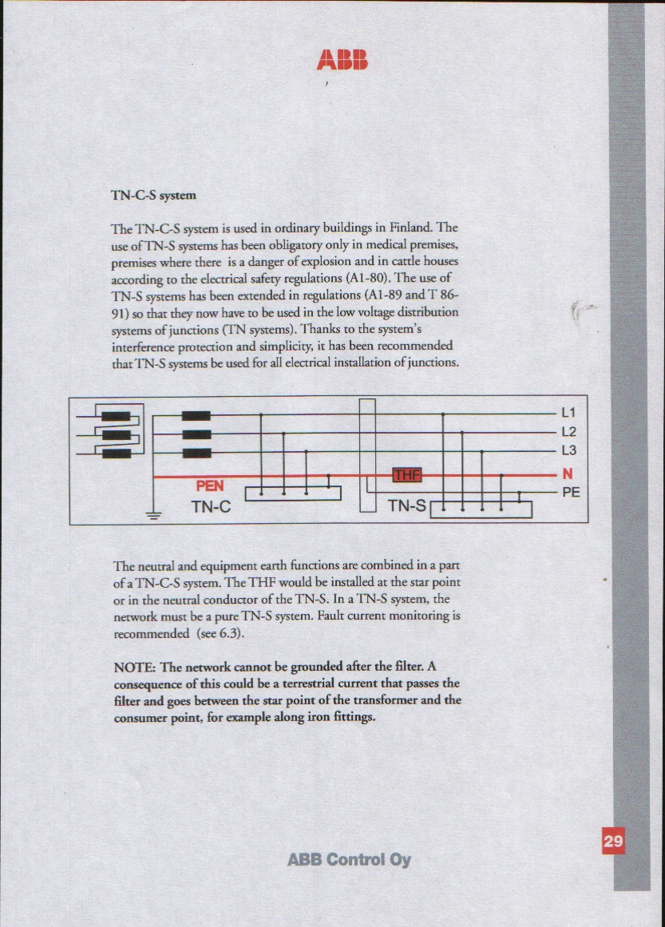

איור 3 מערכת THF

התלבטויות טכניות:

מערכת TSA הינה שנאי מבדל המוריד את המתח השלוב ל - 230 וולט ,משתמש בנקודת הכוכב להגנה בלבד ומשתמש בהגנה דיפרנציאלית בכדי לאפשר שימוש בטוח למספר רב של צרכנים בניגוד לשנאי מבדל המאפשר בטיחותית חיבור של מכשיר אחד בלבד,כמו כן כוללת המערכת סינון להרמוניה ה-5 וה-7.
החסרונות שאני מזהה במערכת זו הן שיש לחלק את העומס בצורה שווה בין הפאזות ,הן בנויות לעומס מעל 10 קו"א ובעתיות של סימון החיווט מאחר וההזנה הינה בין שתי פאזות והצרכנים הינם חד פאזיים .

מערכת THF הינה מסנן בקו האפס המהווה אימפדנס גבוה להרמוניה השלישית וכפולותיה ,היצרן מצהיר על 95% ניחות.
החיסרון שאני מזהה הינו רכיב טורי בקו האפס שהינו מקור לבעיות שניתן לפותרן התחזוקה נאותה.

יתרונות שתי המערכות הינו במחיר ביחס לסינון האקטיבי .

הכותב הינו מהנדס בודק המתמחה בתחום איכות החשמל
ובדיקת בטיחות חשמל באתרי בניה ומינהור.

